МИНИСТЕРСТВО НАУКИ И ВЫСШЕГО ОБРАЗОВАНИЯ РОССИЙСКОЙ ФЕДЕРАЦИИ
федеральное государственное бюджетное образовательное учреждение
высшего образования
«УЛЬЯНОВСКИЙ ГОСУДАРСТВЕННЫЙ ТЕХНИЧЕСКИЙ УНИВЕРСИТЕТ»

Факультет______Факультет информационных систем и технологий______________
Кафедра______________Информационные системы___________________________
Дисциплина____________Программирование мобильных устройств_____________

КУРСОВОЙ ПРОЕКТ (РАБОТА)
Тема____Разработка мобильного приложения «Каталог боссов Sekiro» на Flutter___
_______________________________________________________________________

Выполнил студент ___________________ /______Яковлев М.Г.______/
подпись инициалы, фамилия

Курс____________3____________ Группа_____ПИбд-31_______

Направление/ специальность_______________________________________________

Руководитель _____________ доцент, к.т.н., доцент ___________________________
должность, ученая степень, ученое звание
_________________+ Филлипов Алексей Александрович_______________________
фамилия, имя, отчество

Дата сдачи:
«____»_________________20____г.

Дата защиты:
«____»________________20____г.

Оценка: ______________________

Ульяновск
2024 г.

МИНИСТЕРСТВО НАУКИ И ВЫСШЕГО ОБРАЗОВАНИЯ РОССИЙСКОЙ ФЕДЕРАЦИИ
федеральное государственное бюджетное образовательное учреждение
высшего образования
«УЛЬЯНОВСКИЙ ГОСУДАРСТВЕННЫЙ ТЕХНИЧЕСКИЙ УНИВЕРСИТЕТ»

Факультет______Факультет информационных систем и технологий______________
Кафедра______________Информационные системы___________________________
Дисциплина____________Программирование мобильных устройств_____________

ЗАДАНИЕ НА КУРСОВОЙ ПРОЕКТ (РАБОТУ)

студенту ____ ПИбд-31____ ______________ Яковлев М.Г.____________________
группа фамилия, инициалы
Тема проекта (работы)________________________________________________________
Разработка мобильного приложения «Каталог боссов Sekiro» на Flutter _____________________________________________________________________________
Срок сдачи законченного проекта (работы) «___» ________________20____г.
Исходные данные к проекту (работе)__________________________________________
(базовое предприятие, характер курсового проекта (работы):
_____________________________________________________________________________
задание кафедры, инициативная НИР, рекомендуемая литература, материалы практики)
____________________________________________________________________________________________________________________________________________________________________________________________________________________________________________________________________________________________________________________________________________________
Содержание пояснительной записки (перечень подлежащих разработке вопросов)
_________________________________________________________________________________________________________________________________________________________________________________________________________________________________________________________________________________________________________________________________________________________________________________________________________________________________________
Перечень графического материала (с точным указанием обязательных чертежей)
__________________________________________________________________________________________________________________________________________________________________________________________________________________________________________
____________________________________________________________________________________________________________________________________________________________

Руководитель ______ доцент _____ _____________ /___ Филлипов А.А.__/
должность подпись инициалы, фамилия

«_____»________________20___г

Студент ___________________________ /____ Яковлев М.Г._____/
подпись инициалы, фамилия
«_____»_________________20___г

МИНИСТЕРСТВО НАУКИ И ВЫСШЕГО ОБРАЗОВАНИЯ РОССИЙСКОЙ ФЕДЕРАЦИИ
федеральное государственное бюджетное образовательное учреждение
высшего образования
«УЛЬЯНОВСКИЙ ГОСУДАРСТВЕННЫЙ ТЕХНИЧЕСКИЙ УНИВЕРСИТЕТ»

ОТЗЫВ
руководителя на курсовой проект (работу)

студента __________Яковлева Максима Григорьевича______________________________
_____________________________________________________________________________
фамилия, имя и отчество
Факультет______ФИСТ__________группа___ПИбд-31____курс____3___
Дисциплина_________ Программирование мобильных устройств________________
Тема проекта (работы) Разработка мобильного приложения «Каталог боссов Sekiro» на Flutter
_____________________________________________________________________________
Отмечаются следующие моменты: актуальность темы исследования; соответствие содержания и структуры курсовой работы ее теме; степень разработанности проблемы, наиболее интересно исследованные вопросы. Оценивается степень самостоятельности и инициативы студента; умение пользоваться различными источниками информации; уровень его теоретической подготовки; умение анализировать научные материалы, делать практические выводы; знание основных концепций, научной и специальной литературы по избранной теме. Содержится оценка проекта (работы) руководителем.
________________________________________________________________________________________________________________________________________________________________________________________________________________________________________________________________________________________________________________________________________________________________________________________________________________________________________________________________________________________________________________________________________________________________________________________________________________________________________________________________________________________________________________________________________________________________________________________________________________________________________________________________________________________________________________________________________________________________________________________________________________________________________________________________________________________________________________________________________________________________________________________________________________________________________________________________________________
_____________________________________________________________________________
_____________________________________________________________________________
_____________________________________________________________________________

Руководитель___ доцент, к.т.н., доцент__ _____________ /__Филлипов А.А.__/
должность, учёная степень, ученое звание подпись инициалы, фамилия

«_____»________________20____г.
Введение
Мобильные приложения стали неотъемлемой частью повседневной жизни, предоставляя пользователям удобные инструменты для развлечений, обучения и работы. Одной из популярных ниш в игровой индустрии являются приложения, которые адаптируют или дополняют известные компьютерные игры, предоставляя новый опыт взаимодействия с их контентом.
Данная курсовая работа посвящена разработке мобильного приложения, основанного на описание боссов из игры Sekiro: Shadows Die Twice. Основное внимание уделяется созданию базы данных боссов игры, их характеристик и описания, которые могут быть полезны как начинающим, так и опытным игрокам, а также предоставить удобный интерфейс для получения необходимой информации в одном месте.
Игра Sekiro: Shadows Die Twice представляет собой динамичную экшен-игру, основанную на японской мифологии и исторических традициях. Одним из ключевых элементов игры являются сражения с боссами, представляющими собой сложные и уникальные испытания.
Каждый босс обладает собственным набором характеристик, тактик и уязвимостей, которые требуют тщательного изучения и разработки индивидуальной стратегии. Приложение поможет игроку выработать стратегию против босса, так как в нём достаточно информации о характеристиках боссов.
Основными сущностями предметной области являются карточка босса и список карточек, хранящий в себе всех боссов игры.
Карточка босса представляет собой ключевую сущность, которая содержит в себе основные данные об одном объекте. Она включает название, описание и картинку.
Название — это уникальный заголовок, позволяющий быстро идентифицировать объект.
Описание в карточке служит для предоставления дополнительной информации. Оно кратко и четко объясняет важные особенности объекта.
Третьим элементом карточки является картинка — графическое изображение, которое визуально представляет объект. Это может быть изображение босса или символическая иллюстрация, связанная с ним.
Список данных, в свою очередь, объединяет такие карточки в единую коллекцию, предоставляя пользователю структурированный доступ к большому количеству объектов.
Сущности карточка и список данных тесно взаимосвязаны. Карточка является основным строительным блоком, предоставляющим подробную информацию об объекте, а список данных объединяет карточки в логически организованную структуру, упрощая навигацию и поиск нужного объекта.
Приложение, разрабатываемое в течении этой курсовой работы, автоматизирует следующие бизнес-процессы.
Первым бизнес-процессом является систематизация информации о боссах игры Sekiro: Shadows Die Twice. Это включает создание структурированной базы данных, содержащей подробные характеристики каждого босса: их здоровье, типы атак, уязвимости, поведенческие особенности и изменения фаз в бою.
Автоматизация процесса сбора и отображения данных позволит пользователям легко находить нужную информацию без необходимости самостоятельного поиска на сторонних ресурсах. Это особенно важно для начинающих игроков, которые нуждаются в доступных и понятных инструкциях.
Следующим процессом является планирование тактик и стратегий, которые можно применять при сражениях с боссами. Приложение поможет пользователям, быстрее находить решения для сложных игровых ситуаций и адаптироваться к уникальным условиям каждого боя при помощи анализирования информации, представленной в приложении. Таким образом, процесс подбора стратегий станет не только проще, но и более персонализированным.
Еще один важный бизнес-процесс — предоставление интерактивных обучающих материалов. В приложении будут присутствовать описания атак, пошаговые инструкции, которые помогут пользователям освоить игровые механики и эффективно применять их на практике. Это включает в себя не только демонстрацию оптимальных тактик, но и объяснение ключевых принципов взаимодействия с боссами, таких как правильное использование парирования, уклонения и других боевых приемов.
Разработка данного приложения направлена на автоматизацию процессов, связанных с изучением и применением тактик в игре Sekiro: Shadows Die Twice. Оно позволит игрокам не только систематизировать свои знания о боссах и механиках игры, но и улучшить свои игровые навыки благодаря удобному интерфейсу и обучающим инструментам. Такое приложение станет полезным инструментом как для новичков, так и для опытных игроков, которые хотят совершенствоваться и глубже погрузиться в мир игры.

Глава 1. Проектирование программной системы (10 страниц)
1.1 Информационное обеспечение.
В приложении будут использоваться следующие сущности:
- CardData (Карточка босса)
- HomeData (Список карточек)
ER-диаграмма:
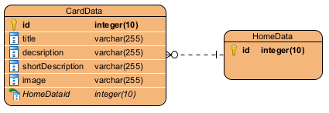
Рисунок 1. ER-диаграмма
Описание сущностей:
- CardData – сущность карточки
  - Id – уникальный идентификатор босса
Тип данных – integer
Ограничение – 10 значные числа
  - Title – название босса
Тип данных – varchar
Ограничение – 255 символов
  - Decsription – описание босса на карточке
Тип данных – varchar
Ограничение – 255 символов
  - shotDescription – краткое описание, которое находится на карточке, перед ее открытием.
Тип данных - varchar
Ограничение – 255 символов
  - Image – изображение босса
Тип данных – varchar
Ограничение – 255 символов
  - HomeDataid – уникальный идентификатор списка карточек
Тип данных – integer
Ограничение – 10 значные числа
- HomeData – сущности списка карточек
  - Id – уникальный идентификатор списка
Сущности связаны между собой связью «один ко многим» это означает, что у каждого списка может быть несколько карточек, а карточка может принадлежать только одному списку
1.2 Интерфейс пользователя
Интерфейс приложения имеет 2 экранные формы.
- Главный экран
Он состоит из
- Поиска
- Кнопки локализации
- Карточек
Поиск позволяет вводить названия объектов, которые нужно найти в списке.
Кнопка локализации позволяет переключатся между русским и английским языками. При нажатии на кнопку надписи в приложении меняются в соответствии с выбранной локализацией.
Карточки представляют собой небольшие прямоугольники с закругленными углами, на которых находится название босса и его изображение.
Так же на карточках находится кнопка «лайк», которая вызывает snackbar меню, оповещающее о том, что карточка понравилась пользователю.
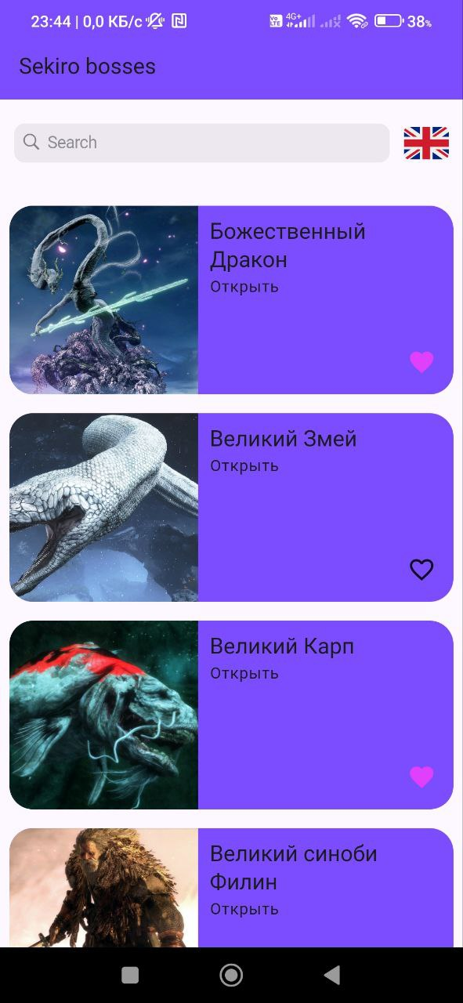
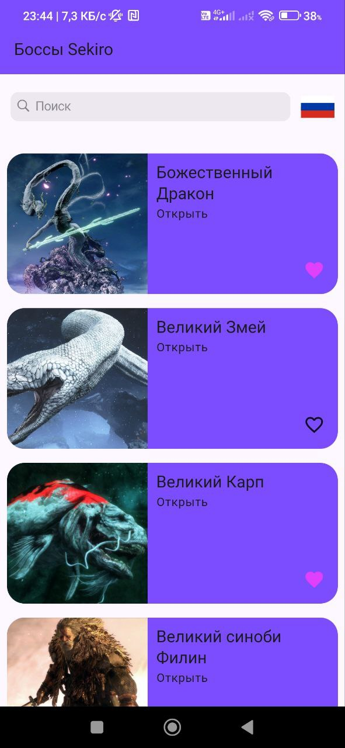
Рисунок 2. Главный экран в русской и английской локализациях

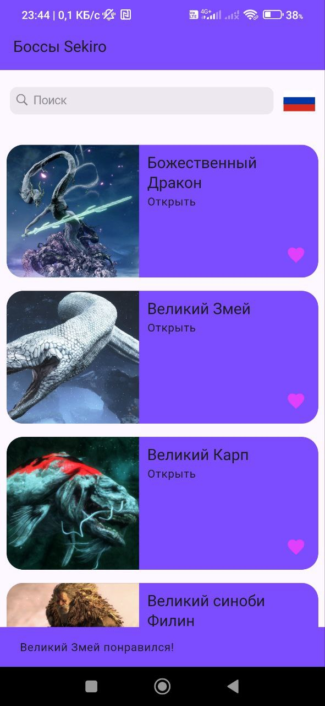
Рисунок 3. Главный экран, вывод snackbar’а

- Экран с описанием карточки
Он состоит из
- Кнопки перехода на главный экран
- Изображения
- Названия босса
- Описания
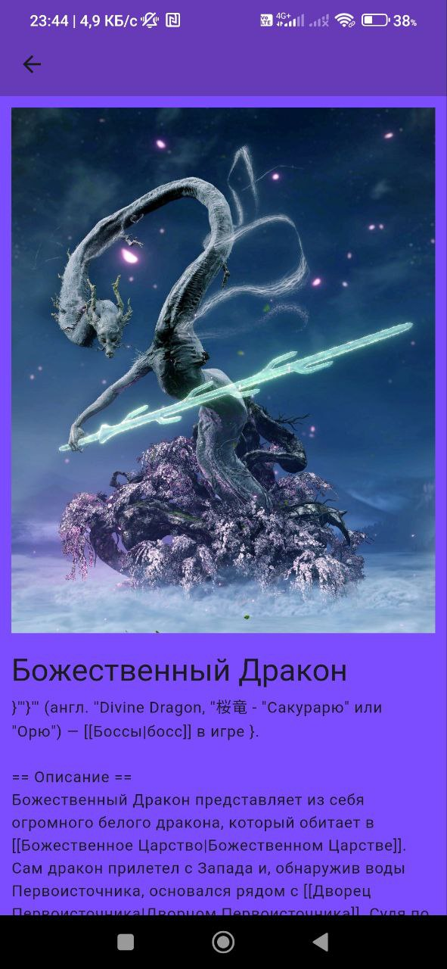
Рисунок 4. Экран с описанием босса карточки

Навигация в приложении осуществляется по данной схеме:
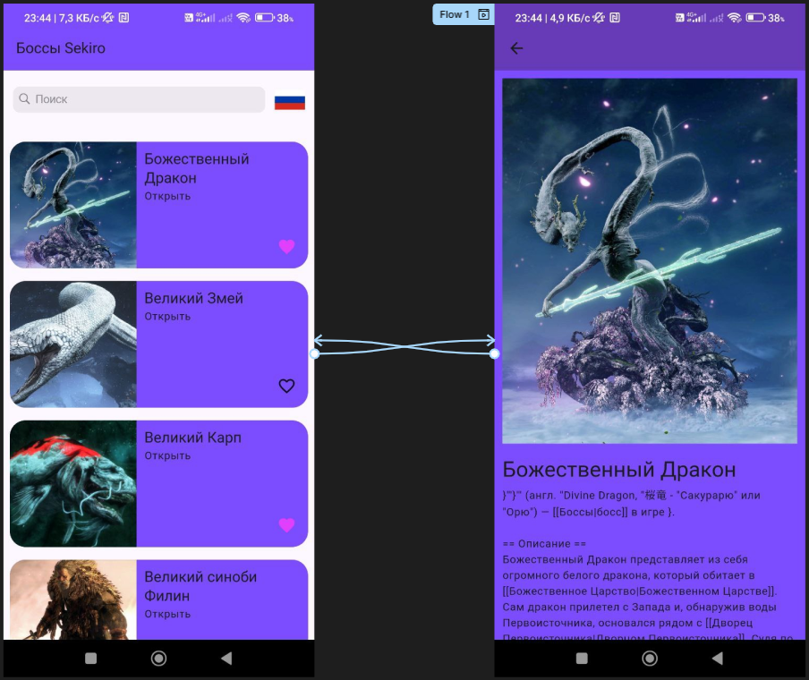
Рисунок 5. Схема навигационного графа приложения
С главного экрана пользователь может открыть любую карточку и попасть на экран описания босса карточки. Также и наоборот, с экрана описания босса, пользователь может перейти на главный экран.
1.3 Архитектура приложения.
В основе архитектуры приложения лежит принцип BLoC(Business Logic Component). Этот способ архитектуры позволяет отделить бизнес-логику приложения от пользовательского интерфейса, чтобы каждая часть могла работать независимо. В этой архитектуре пользовательский интерфейс (UI) отвечает только за отображение данных, а BLoC управляет обработкой событий, изменением состояния и передачей обновленных данных обратно в UI.
Особенности архитектуры приложения
Архитектура BLoC состоит из трёх компонентов.
- Event (Событие): описывает, что произошло. Это инициатор действий.
- State (Состояние): описывает текущее состояние приложения.
- Bloc: центральный компонент, который принимает события, обрабатывает их и обновляет состояние.
Bloc функционирует по следующему циклу:
- Событие (Event)
Пользователь или система инициирует событие. Это может быть действие, например, нажатие кнопки, ввод текста, изменение параметров или загрузка данных.
- Обработка события (Event Handling)
Событие отправляется в Bloc, который начинает его обработку. Каждое событие сопоставлено с конкретной бизнес-логикой. В этом этапе Bloc принимает событие, выполняет нужные вычисления, делает запросы к API, изменяет данные или выполняет другие действия.
- Изменение состояния (State Transition)
После обработки события Bloc генерирует новое состояние. Состояние — это объект, который описывает текущую "картину" данных и их статус (например, "загрузка", "успех", "ошибка"). Это состояние передается UI.
- Обновление UI
Пользовательский интерфейс подписан на изменения состояния. При каждом новом состоянии UI обновляется, чтобы отразить соответствующие изменения. Реактивный подход к управлению состоянием через BLoC позволяет изменять пользовательский интерфейс в реальном времени, реагируя на обновления данных или действия пользователя.
Описание слоёв архитектуры
Приложение имеет 3 слоя архитектуры:
- Слой представления (UI)
Он отвечает за отображение данных пользователю и обработку пользовательских действий. Интерфейс реагирует на изменения состояния, которые генерирует слой бизнес-логики, и обновляет внешний вид приложения в соответствии с текущими данными. Например, при нажатии на кнопку UI отправляет событие в Bloc, а затем получает новое состояние, которое указывает, что отображать: индикатор загрузки, список данных или сообщение об ошибке.
- Слой бизнес-логики (BLoC)
Является ядром архитектуры. Он принимает события, поступающие из пользовательского интерфейса, обрабатывает их в соответствии с бизнес-логикой приложения и генерирует новые состояния. Этот слой выполняет роль посредника между UI и данными, решая, какие действия нужно выполнить в ответ на событие. Например, Bloc может обработать событие загрузки данных, инициировать запрос к слою данных, а затем вернуть состояние успеха или ошибки, чтобы UI отобразил соответствующую информацию.
- Слой данных (Data)
Отвечает за взаимодействие с внешними источниками данных, такими как API, базы данных или локальное хранилище. Этот слой получает запросы от Bloc, выполняет их и возвращает результат. Например, если Bloc запрашивает список элементов, Data Layer может обратиться к серверу через API, получить данные и отправить их обратно в Bloc для дальнейшей обработки.
1.4 Программный интерфейс и функции серверной части
Приложение использует REST API для получения информации о боссах из игры Sekiro: Shadow Die Twise, а именно MediaWiki API.
MediaWiki API предоставляет доступ к данным и функционалу вики-сайтов, работающих на платформе MediaWiki (включая фанатские вики). Этот API поддерживает множество операций, таких как извлечение данных, работа с содержимым страниц, а также выполнение административных задач.
Из API данные получаются в виде json. Эти данные потом преобразуются в объекты DTO.
Функциональные возможности серверной части
Базовый url для запросов выглядит вот так: https://<site>/api.php
В нашем случае на месте <site> пишется sekiro.fandom.com/ru.
- Извлечение данных(action=query).
Параметры:
titles: Названия страниц.
prop: Указывает, какие свойства страницы извлекать.
info: Метаданные страницы.
revisions: Последняя версия содержимого.
images: Список изображений.
generator: Автоматическая генерация списка страниц (например, по категории).
В нашем случае пример запроса будет выглядеть так:
https://sekiro.fandom.com/ru/api.php?action=query&titles=Госпожа_Бабочка&prop=revisions&rvprop=content&format=json
- Поиск страниц (action=query + list=search)
Параметры:
list=search: включает модуль поиска.
srsearch: Ключевые слова для поиска.
Пример запроса для поиска по ключевому слову:
https://sekiro.fandom.com/ru/api.php?action=query&list=search&srsearch=Госпожа_Бабочка&format=json
- Работа с категориями (generator=categorymembers)
Параметры:
gcmtitle: Название категории (например, Category: Боссы).
gcmlimit: Количество страниц за один запрос (до 50).
В приложении как раз используется такой запрос, чтобы получить список всех боссов:
https://sekiro.fandom.com/ru/api.php?action=query&generator=categorymembers&gcmtitle=Category:Боссы&gcmnamespace=0&gcmlimit=50&format=json
- Изображения страниц (prop=images + prop=imageinfo)
Параметры:
prop=images: Получить имена изображений.
imlimit: Количество изображений.
iiprop: Свойства изображений (например, URL).
Пример запроса изображений:
https://sekiro.fandom.com/ru/api.php?action=query&titles=Госпожа_Бабочка&prop=images&format=json
Описание структуры DTO.
DTO (Data Transfer Object) – это шаблон проектирования, который используется для передачи данных между различными частями системы, в нашем случае между сервером и клиентом.
DTO обычно не содержат логики, а хранят лишь данные для их транспортировки. DTO позволяет передавать только необходимую информацию, исключая избыточные или конфиденциальные данные. Из-за этого уменьшается нагрузка на сервер, а также увеличивает безопасность передачи данных.
Особенность и удобство DTO заключается в том, что он хранит в себе минимум информации, что позволяет легко сериализовать и десериализовать в различные форматы, например JSON или XML, из-за этого передача данных через сеть значительно упрощается.
- BossesDto
  - Описывает данные, которые получаются после запроса.
  - Поля:
    - Data – список боссов
- BossAttributesDataDto
  - Описывает всю информацию о боссе
  - Поля
    - Id – уникальный идентификатор босса
    - Title – название босса
    - ImageUrl – ссылка на изображение босса
    - Description – текст с описанием босса

Глава 2. Разработка программной системы
2.1 Слои приложения
Описание основных пакетов
- Dio и pretty_dio_logger – используются для взаимодействия приложения с внешними API. Dio используется для отправки запросов и обработки ответов, а pretty_dio_logger позволяет выводить эти запросы и ответы в удобном формате.
- json_annotation и json_serializable используются для автоматизации работы с JSON в Dart. json_annotation задаёт правила преобразования объектов в JSON и обратно с помощью аннотаций, а json_serializable автоматически генерирует соответствующий код.
- flutter_bloc нужен для управления состоянием в приложениях Flutter с использованием паттерна Bloc. Он предоставляет удобные инструменты для разделения бизнес-логики и пользовательского интерфейса, упрощая написание кода.
- shared_preferences используется для локального хранения небольших данных. Например, с помощью shared_preferences мы сохраняем отметки “лайк”.
- intl и flutter_localizations используются для локализации. intl помогает форматировать данные, такие как даты, числа и валюта, в зависимости от региона, а flutter_localizations предоставляет переводы и локализованные элементы интерфейса, такие как названия дней и месяцев.
- flutter_launcher_icons позволяет заменить иконку приложения на пользовательскую
- flutter_svg позволяет работать с SVG изображениями в приложениях flutter.

Взаимодействие между слоями:
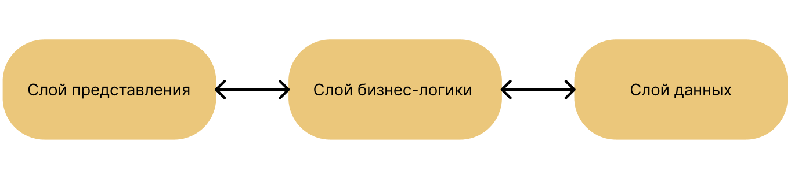
Рисунок 6. Схема взаимодействия слоёв
- Пользователь взаимодействует со слоем представления, например с поисковой строкой
- Слой представления отправляет событие в слой бизнес-логики, где оно обрабатывается
- Слой бизнес-логики обращается к слою данных, в нашем случае к репозиторию, чтобы тот запросил данные, отфильтрованные по данным из поисковой строки.
- Репозиторий получает ответ в JSON формате
- С помощью DTO данные преобразуются в модель и передаются обратно в бизнес логику.
- В бизнес-логике обновляется состояние из-за чего пользовательский интерфейс обновляет данные на полученные.
2.2 Слой для работы с хранилищем
Основные классы и интерфейсы
- Абстрактный класс ApiInterface
- Представляет собой небольшой интерфейс для репозитория
- Методы:
  - Future<HomeData?> loadData() – метод загрузки данных, который возвращает список сущностей HomeData
- Поля:
  - typedef OnErrorCallback – поле для выброса ошибки
- Репозиторий для получения данных
  - Реализует абстрактный класс ApiInterface и отвечает за получение данных.
  - Поля:
    - _dio – объект Dio для получения отправки данных из API
    - _baseUrl – строка с базовой ссылкой для запроса к API
  - Методы:
    - loadData – реализация метода из абстрактного класса, которая позволяет получать данные из API используя указанные параметры.
Параметром является переменная q, она позволяет отправлять запросы к API и получать боссов по названию
Метод возвращает объект HomeData, который содержит в себе список объектов CardData.
Если при получении данных произошла ошибка, то метод возвращает null.
- Маппер BossesMapper
  - Отвечает за преобразование DTO в модели.
  - Методы
    - BossDataDtoToModel
Преобразует объект BossDataDto в модель CardData
    - BossDtoToModel
BossDto в модель HomeData
- Модели
  - CardData – модель, содержащая всю информацию о боссе.
    - Text – название босса
    - descriptionText – текст небольшого описания на карточке
    - imageUrl – ссылка на изображение
    - gameDesc – полное описание босса
    - id – уникальный идентификатор
  - HomeData – модель, содержащая список карточек.
    - Data – список карточек с информацией о боссах.
  - Слой для реализации бизнес-логики
Слой бизнес-логики изолирует всю логику, связанную с обработкой данных и принятием решений в приложении. Этот слой отвечает за обработку событий, выполнение операций с данными, взаимодействие с внешними сервисами. Слой бизнес-логики помогает отделить логику от пользовательского интерфейса, повышая удобность чтения кода.
Основные классы и интерфейсы
Архитектура BLoC делит код на три компонента.
- BLoC - отвечает за управление событиями и состояниями. Наследуются от Bloc<Event, State>.
- Events - определяют пользовательские действия или изменения, которые нужно обработать.
- States - определяют текущий статус приложения, передаваемый в UI. Наследуются от Equatable.
Модель HomePage содержит три компонента:
      - HomeBLoC
Отвечает за получение данных и отображение их на главной странице.
Содержит поле rep, которое позволяет использовать методы класса BossesRepository, для получения данных.
И метод _onLoadData, который обрабатывает событие HomeLoadDataEvent и получает данные из репозитория.
      - HomeEvents
Содержит событие HomeLoadDataEvent, которое срабатывает, при загрузке данных с параметром поиска.
Содержит поле search в котором находится название объекта при поиске.
      - HomeState
Содержит три поля:
- data – хранит в себе HomeData
- isLoading – хранит в себе флаг, определяющий состояние загрузки данных, то есть грузятся они или нет.
- error – содержит в себе текст ошибки, если та произошла.
Содержит два метода:
copyWith – обновляет нужные поля при изменении состояния
get props – используется для получения всех хранящихся данных в состоянии.
Модель Like_BLoC содержит три компонента:
  - Like_bloc
Отвечает за получение данных о “лайках” и их отображение на главном экране
Содержит два метода:
_onLoadLikes – обрабатывает событие LoadLikesEvent, подгружая ранее “лайкнутых” боссов.
_onChangeLike – обрабатывает событие ChangeLikeEvent, которое срабатывает при нажатии на кнопку “лайка”.
  - Like_event
Содержит два события:
LoadLikesEvent для загрузки из SharedPreferences уже ранее проставленных лайков.
ChangeLikeEvent для обработки нажатия на кнопку “лайка”.
Имеет поле id, которое хранит в себе уникальный идентификатор “лайкнутого” босса.
  - Like_state
Содержит поле likedIds, в котором находятся уникальные идентификаторы “лайкнутых” боссов.
И метод get props, который используется для получения всех хранящихся данных в состоянии.
Модель locale_BLoC содержит три компонента:
- Locale_BLoC
Отвечает за изменение локализации на главном экране
Содержит метод _onChangeLocale, который обрабатывает событие ChangeLocaleEvent и меняет локализацию приложения, ChangeLocaleEvent срабатывает при изменении локализации.
- Locale_event
Содержит событие ChangeLocaleEvent, срабатывающее при изменении локализации приложения. Наследуется от класса LocaleEvent.
- Locale_state
Содержит поле currentLocale, в котором находится текущая локализация приложения
Содержит метод get props, который используется для получения всех хранящихся данных в состоянии.
2.4 Слой представления
Основные классы и интерфейсы
Слой представления (UI) отвечает за отображение данных пользователю и обработку пользовательских взаимодействий. Он является связующим звеном между бизнес-логикой и пользователем. Основная цель этого слоя — показать информацию в удобной для восприятия форме и позволить пользователю взаимодействовать с приложением.
- _Card
  - Элемент списка карточек
  - Поля:
    - Text
      - Название босса
      - Тип – строка
    - descriptionText
      - Небольшое описание на карточке
      - Тип – Строка
    - imageUrl
      - Ссылка на изображение
      - Тип – Строка
    - onLike
      - Обработчик “лайка”
      - Тип - OnLikeCallback
    - onTap
      - Обработчик нажатия
      - Тип - VoidCallback
    - Id
      - Уникальный идентификатор босса
      - Тип – строка
    - isLiked
      - флаг показывающий нажат ли лайк
      - Тип – bool
  - Метод build
    - Возвращает визуальное отображение карточки
- Debounce
  - Позволяет делать запросы к API при поиске через небольшой промежуток времени
  - Поля
    - _instance – единственный экземпляр класса Debounce
    - _timer – объект с помощью которого, выполняется управление таймером
  - Метод run
    - Запускает таймер на 500 миллисекунд
- Body
  - Класс отображения главного экрана, создает объект класса _BodyState
- _BodyState
  - Класс отображающий поисковую строку и карточки на главном экране
  - Поля
    - searchController
      - Следит за изменением текста в поисковой строке
  - Методы
    - initState()
      - инициализирует svg изображения
      - инициализирует загруженные данные
      - инициализирует проставленные лайки
    - dispose
      - обновляет карточки при нажатии на крестик на поисковой строке
    - _onRefresh
      - Обновляет данные страницы
    - _onLike
      - Вызывает событие, которое обрабатывает нажатие на кнопку лайка, и выводит snackbar
    - Build
      - Создает отображение поисковой строки и карточек
    - _navToDetails
      - Переносит на экран с подробным описанием при нажатии на карточку
    - _showSnackBar
      - Отрисовывает snackbar, который высвечивается при нажатии на лайк
- MyHomePage
  - Класс отображение главного экрана
  - Создает объект _MyHomePageState, который отрисовывает главный экран
- _MyHomePageState
  - Отрисовывает главный экран
  - Содержит переменную _color, в которой хранится цвет интерфейса приложения
  - Имеет метод build, который отрисовывает “шапку” и главную часть экрана Body.
- DetailsPage
  - Отрисовывает открытую карточку с полным описанием босса
  - Содержит поле data, в котором хранится информация о боссе
  - Метод build, который отрисовывает шапку приложения и главную часть экрана с изображением и текстом описания.
- SvgObjects
  - Класс кеширующий svg изображения
  - Содержит метод init, который как раз таки кеширует картинки в svg формате.
- SvgRu
  - Имеет метод build, который возвращает svg изображение флага России
- SvgUk
  - Имеет метод build, который возвращает svg изображение флага Великобритании
- MyApp
  - Главный класс для отображения главного экрана
  - Метод build
    - Отрисовывает главный экран, вызывая MyHomePage

Глава 3. Руководство пользователя
"Каталог Боссов Sekiro" — незаменимый помощник для всех поклонников игры Sekiro: Shadows Die Twice, предоставляющий подробную информацию о каждом боссе, с которым вы столкнетесь в ходе своего путешествия.
Сражения с боссами — это одна из самых сложных и увлекательных частей игры, и для успешного их преодоления важно не только иметь хорошую реакцию, но и знать особенности каждого противника. Именно для этого создано наше приложение, которое поможет вам подготовиться к этим испытаниям, предлагая стратегии, тактики и ключевые данные для каждой встречи.
Начало работы
Для того, чтобы начать работу, нужно скачать приложение. После этого на экране телефона появится иконка приложения. (Рисунок 7)
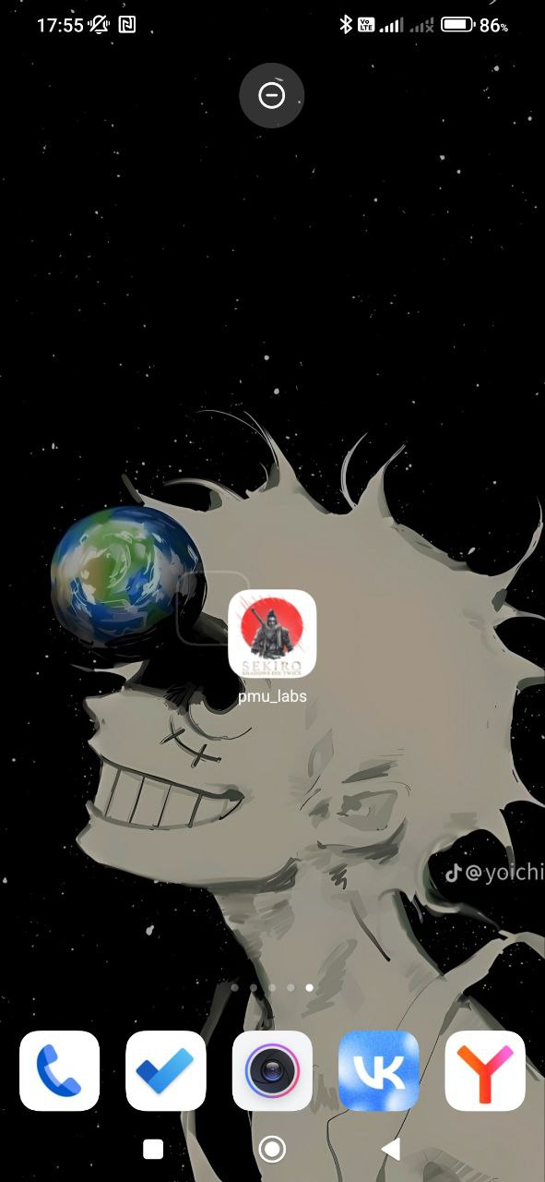
Рисунок 7. Домашний экран телефона
После запуска приложения произойдет запрос к API и начнется загрузка данных. После загрузки всех боссов они отобразятся на главный экран.
Для корректной работы требуется интернет-соединение.
Функциональные возможности каталога:
- Просмотр карточки босса.
Внутри карточки находится изображение и небольшое описание самой карточки
- Поиск по названию босса
Позволяет найти карточку босса по его названию
- Поддержка двух языков
В приложении имеется две локализации, русская и английская
- Просмотр информации о боссе
Полная информация открывается после нажатия на карточку с боссом
Интерфейс приложения прост и интуитивно понятен. Перейдем к разбору возможностей и прикрепим изображения для того, чтобы было более понятно.
Главный экран
Главный экран – это основной экран приложения (рисунок 8), он предоставляет доступ к основным функциям главного экрана:
1. Список карточек
Это список, состоящий из карточек, на которых находится изображение босса и мини описание
- Кнопка лайка на карточках
Кнопка позволяет пометить карточку босса как понравившуюся
- Поисковая строка
При помощи поисковой строки производится поиск определенного босса из всего списка
- Кнопка изменения локализации
Рядом с полем поиска находится кнопка в виде флага. При её нажатии язык интерфейса меняется. Приложение поддерживает два языка: русский и английский.
- Возможность перехода к экрану с детальной информацией о боссе
При нажатии на карточку открывается экран с изображением босса и его детальным описанием
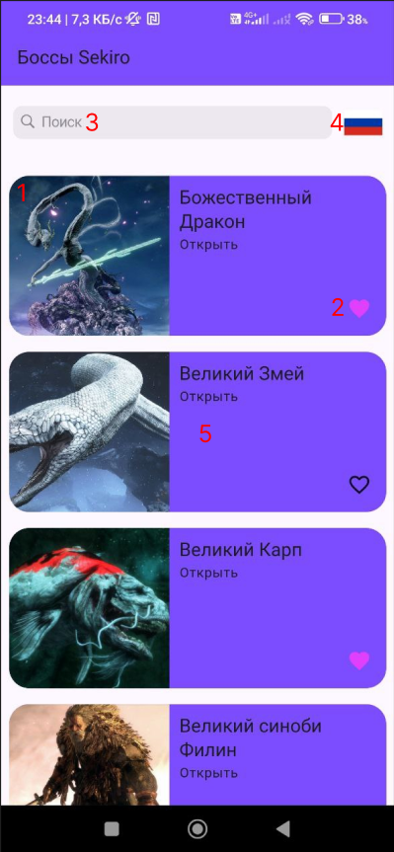
Рисунок 8. Главный экран приложения

Обновление
Для обновления списка пользователь должен потянуть вниз. Это действие инициирует повторную загрузку данных. (Рисунок 9)
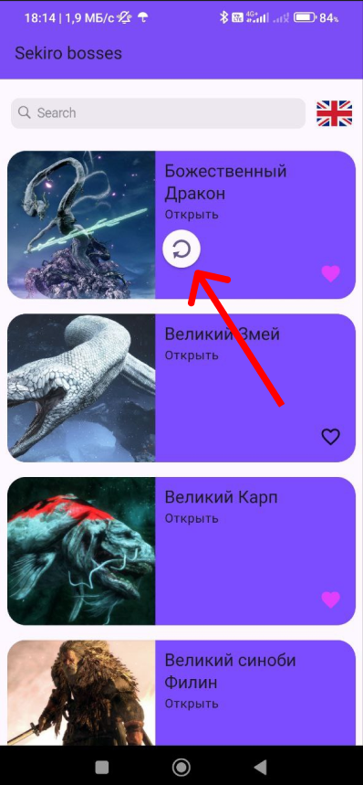
Рисунок 9. Обновление списка
Поиск
Для поиска по карточкам пользователь должен начать вводить текст в поисковую строку. Если пользователю после поиску не нужен определенный босс, то он может очистить поле поиска на крестик.
После того, как пользователь ввёл название босса, происходит загрузка и высвечивается карточка с нужным боссом (Рисунок 11)
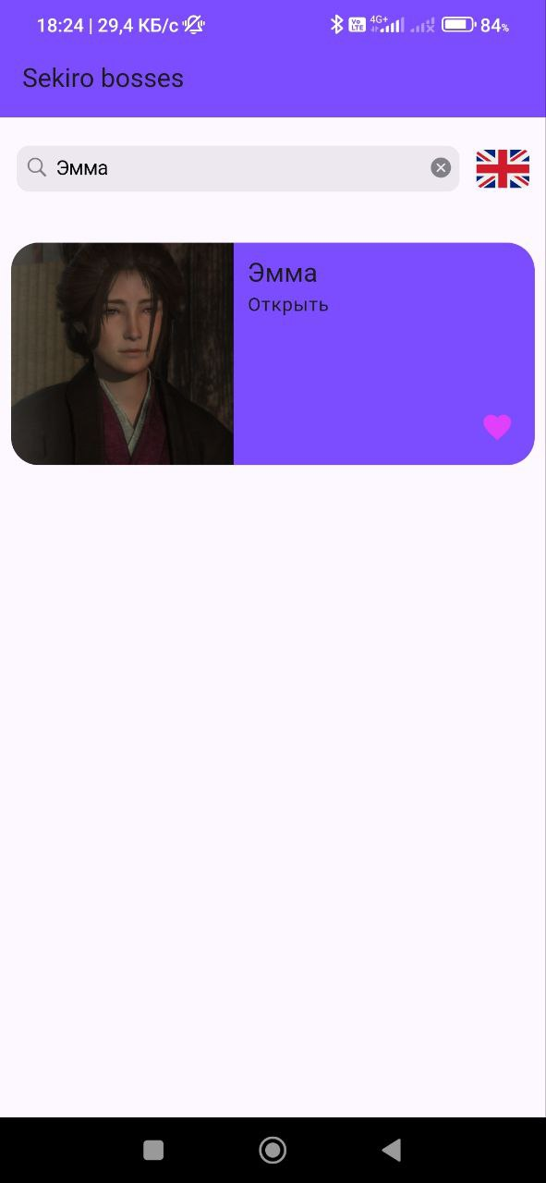
Рисунок 11. Поиск босса

Локализаия
Для изменения локализации нужно нажать на кнопку справа сверху, которая выглядит как флаг. После нажатия интерфейс приложения меняется на язык, который обозначен флагом. (рисунок 12)

Рисунок 12. Главные экраны в разных локализациях

Функция лайка
Функция лайков позволяет пользователю отметить тех боссов, которые ему особенно интересны.
Основные особенности:
- Лайк остаётся сохранённым даже после закрытия приложения.
- Пользователь может вернуться к понравившимся боссам, повторно открыв приложение. Все отметки сохраняются, что исключает необходимость повторного добавления.
- При нажатии на кнопку лайка высвечивается надпись о том, какой босс добавлен в понравившиеся (Рисунок 13)
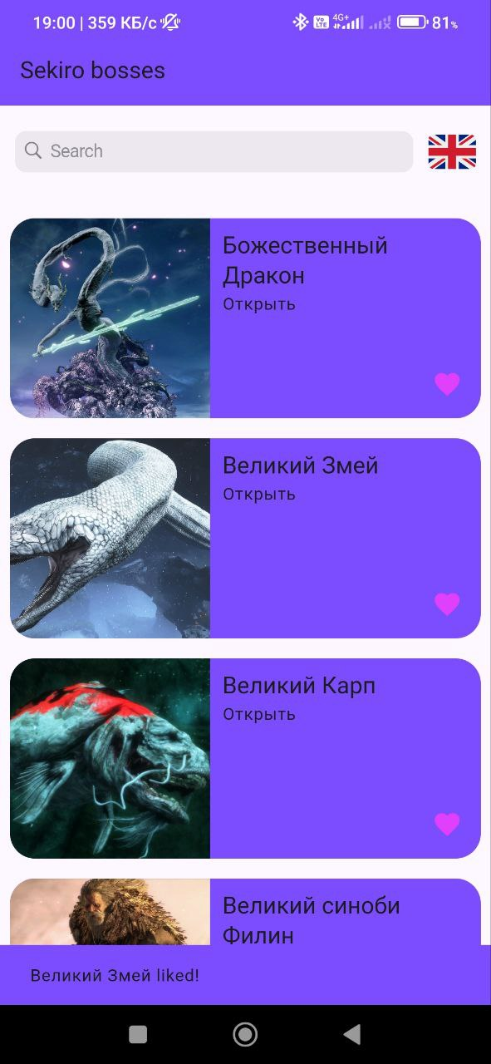
Рисунок 13. Нажатие лайка

Экран с описанием
Чтобы открыть полное описание босса (Рисунок 14) пользователю нужно найти карточку нужного босса и нажать на нее, после чего откроется экран с информацией о боссе, включая:
1. Название босса
2. Изображение босса
3. Полное описание босса. В этой части предоставляется информация о боссе, включая характеристики, виды атак и тактики. Пользователь может прокручивать описание, если оно занимает несколько строк.
Для того, чтобы выйти со страницы босса пользователь может нажать не стрелочку слева сверху экрана.
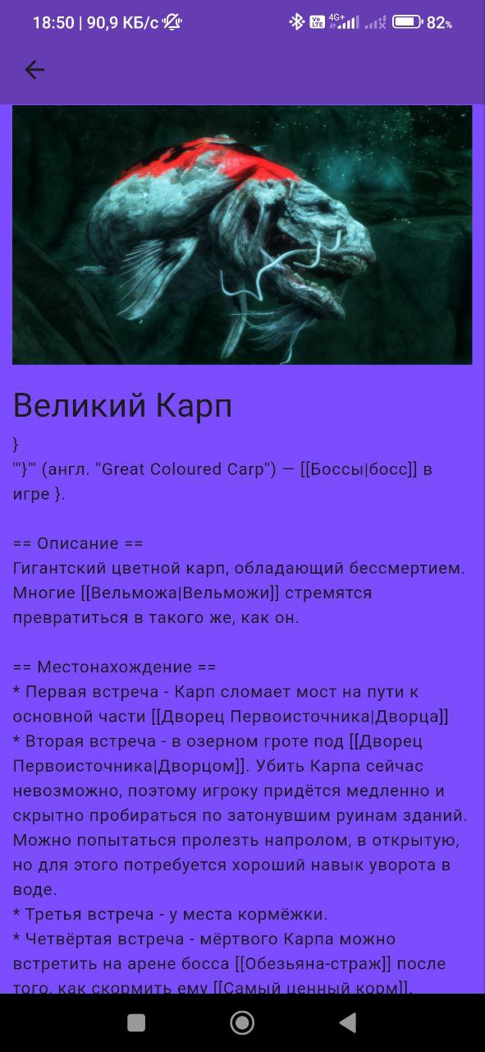
Рисунок 14. Экран с полным описанием босса
Контрольный пример работы с приложением
Пользователь запускает приложения на домашнем экране телефона (рисунок 7) и начинает с главного экрана приложения (рисунок 8).
На главном экране пользователь может поменять локализацию нажатием на кнопку с флагом (рисунок 12).
Далее пользователь вводит в поисковую строку название интересующего его босса, например “Великий Змей” и ему выводит на главный экран только эту карточку (рисунок 15)
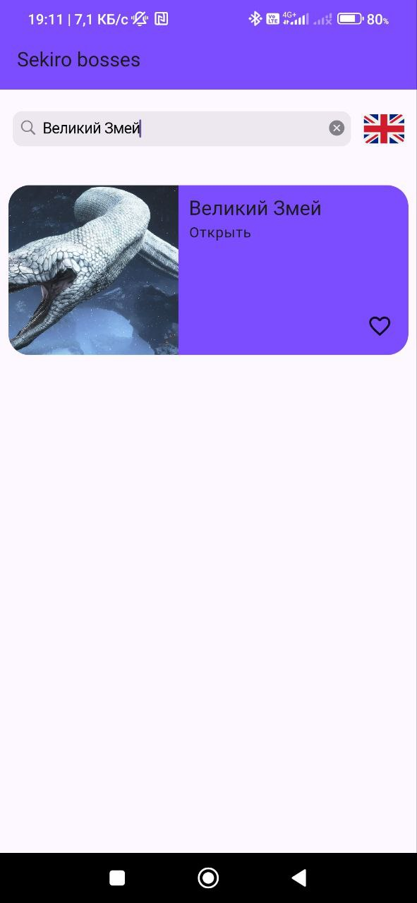
Рисунок 15. Поиск босса
Далее пользователь нажимает на лайк, чтобы пометить карточку как понравившуюся (рисунок 16) и наблюдает надпись снизу.
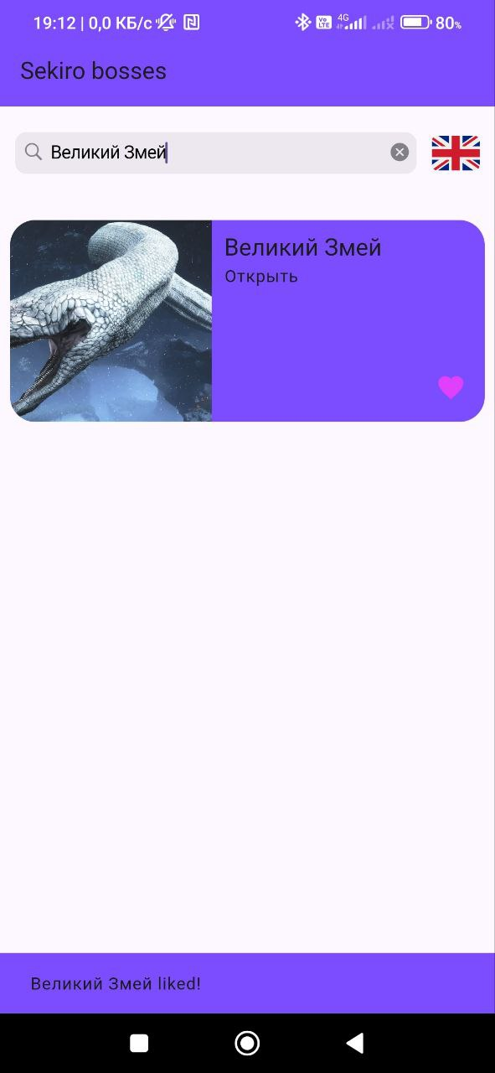
Рисунок 16. Вывод лайка карточки с боссом
После чего он открывает карточку для того, чтобы увидеть полное описание босса и его изображение (рисунок 17)
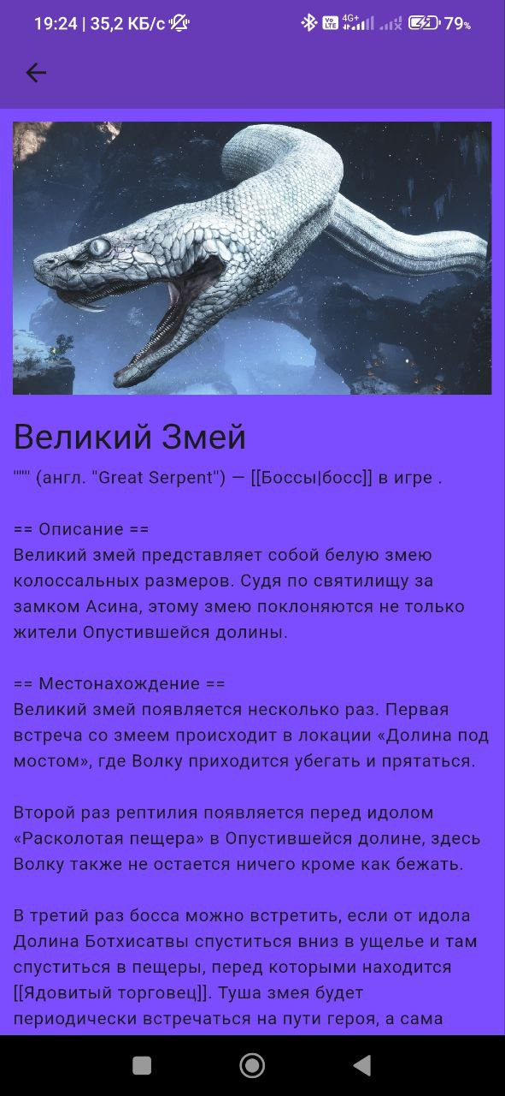
Рисунок 17. Экран с полным описанием босса
Данный контрольный пример демонстрирует все функции доступные в приложении.
Выводы
В рамках курсовой работы было создано мобильное приложение «Каталог боссов Sekiro». Главная цель курсовой работы заключалась в разработке инструмента, который будет предоставлять пользователям полную информацию о боссах игры Sekiro:Shadow Die Twise, для дальнейшей проработки тактики для победы над ними. Данная задача была выполнена при помощи различных функций в приложении, таких как: поиск и просмотр карточек.
Результаты выполненной курсовой работы:
      - Работающее приложение, которое позволяет исследовать информацию о боссах в игре Sekiro, для продумывания тактики и действий бля победы.
Приложение включает в себя:
1. Поиск
Позволяет искать боссов по их названию
2. Кнопка лайка
Позволяет отмечать понравившиеся карточки с описанием босса
3. Открытие карточки
Возможность открывать любую карточку с подробным описанием босса
4. Смена локализации
Позволяет менять основной язык интерфейса при нажатии на кнопку
      - Изучение предметной области
В рамках этой курсовой работы был проведён анализ игровых данных, определены ключевые сущности и бизнес-процессы. Реализация проекта позволила создать приложение, которое эффективно отображает структурированную информацию, а также обеспечивает удобный доступ к данным.

      - Работа с API
Во время разработки приложения была изучена функциональность API, чтобы в дальнейшем использоваться для получения данных. API используется для взаимодействия приложения с внешними серверами или сервисами. Оно позволяет отправлять запросы, получать данные, обрабатывать ответы и выполнять операции, такие как авторизация, загрузка информации или отправка данных, обеспечивая связь между клиентом и сервером.
- Изучение архитектуры BLoC
Во время разработки приложения была изучена и применена архитектура BLoC, позволяющая отделить пользовательский интерфейс от бизнес-логики Он обрабатывает события, поступающие от UI, выполняет логику и обновляет состояния, которые UI использует для отображения данных. Это упрощает сопровождение и тестирование кода.
Заключение
В итоге, выполненная работа достигла все поставленные вначале цели и дошла до состояния готового продукта. Благодаря разработанному приложению пользователь может эффективно находить боссов и изучать их характеристики, атаки, поведение, а также обучаться по тактикам, представленным в описании в наглядной форме.
Таким образом, проделанная работа является удобным и функциональным примером приложения каталога, который в дальнейшем можно будет дополнять различными функциями.
Список литературы
1. Яковлев М.Г. Гит УлГТУ [Электронный ресурс] – URL:
https://git.is.ulstu.ru/YakovlevMaxim/PIbd-31_Yakovlev.M.G._PMU/
- Савельев Я. К. Flutter с нуля Ютуб [Электронный ресурс] – URL: https://youtube.com/playlist?list=PLEcfA4KuxR5bGM5LCzcBDkOrOX0dBZ4HN&si=0QUax8D_-GNiZCip
- Код стайл dart Документация Dart [Электронный ресурс] — URL: https://dart.dev/effective-dart/style
- Онлайн компилятор Dart DartPad [Электронный ресурс] — URL: https://dartpad.dev/
Исходный код

import 'dart:io';
import 'package:flutter/material.dart';
import 'package:flutter_bloc/flutter_bloc.dart%20%20';
import 'package:pmu_labs/components/locale/l10n/app_locale.dart';
import 'package:pmu_labs/data/repositories/bosses_repository.dart';
import 'package:pmu_labs/presentation/home_page/bloc/bloc.dart';
import 'package:pmu_labs/presentation/like_bloc/like_bloc.dart';
import 'package:pmu_labs/presentation/locale_bloc/locale_bloc.dart';
import 'package:pmu_labs/presentation/locale_bloc/locale_state.dart';
import 'presentation/home_page/home_page.dart';
void main() {
runApp(const MyApp());
}
class MyApp extends StatelessWidget {
const MyApp({super.key});
@override
Widget build(BuildContext context) {
return BlocProvider<LocaleBloc>(
lazy: false,
create: (context) => LocaleBloc(Locale(Platform.localeName)),
child: BlocBuilder<LocaleBloc, LocaleState>(
builder: (context, state) {
return MaterialApp(
title: 'Flutter Demo',
locale: state.currentLocale,
localizationsDelegates: AppLocale.localizationsDelegates,
supportedLocales: AppLocale.supportedLocales,
debugShowCheckedModeBanner: false,
theme: ThemeData(
colorScheme: ColorScheme.fromSeed(seedColor: Colors.deepPurpleAccent),
useMaterial3: true,
),
home: RepositoryProvider<BossesRepository>(
lazy: true,
create: (_) => BossesRepository(),
child: BlocProvider<LikeBloc>(
lazy: false,
create: (context) => LikeBloc(),
child: BlocProvider<HomeBloc>(
lazy: false,
create: (context) => HomeBloc(context.read<BossesRepository>()),
child: const MyHomePage(title: 'Боссы Sekiro'),
),
),
),
);
}
),
);
}
}
import 'package:copy_with_extension/copy_with_extension.dart';
import 'package:equatable/equatable.dart';
import 'package:flutter/material.dart';
part 'locale_state.g.dart';
@CopyWith()
class LocaleState extends Equatable {
final Locale currentLocale;
const LocaleState({required this.currentLocale});
@override
List<Object?> get props => [currentLocale];
}
abstract class LocaleEvent{
const LocaleEvent();
}
class ChangeLocaleEvent extends LocaleEvent{
const ChangeLocaleEvent();
}
import 'package:flutter/material.dart';
import 'package:flutter_bloc/flutter_bloc.dart';
import 'package:pmu_labs/components/locale/l10n/app_locale.dart';
import 'package:pmu_labs/presentation/locale_bloc/locale_events.dart';
import 'package:pmu_labs/presentation/locale_bloc/locale_state.dart';
class LocaleBloc extends Bloc<LocaleEvent, LocaleState>{
LocaleBloc(Locale defaultLocale) : super(LocaleState(currentLocale: defaultLocale)){
on<ChangeLocaleEvent>(_onChangeLocale);
}
Future<void> _onChangeLocale(ChangeLocaleEvent event, Emitter<LocaleState> emit) async {
final toChange = AppLocale.supportedLocales.firstWhere((e) => e.languageCode != state.currentLocale.languageCode);
emit(state.copyWith(currentLocale: toChange));
}
}
import 'package:flutter_bloc/flutter_bloc.dart%20%20';
import 'package:pmu_labs/presentation/like_bloc/like_event.dart';
import 'package:pmu_labs/presentation/like_bloc/like_state.dart';
import 'package:shared_preferences/shared_preferences.dart';
const String _likedPrefsKey = 'liked';
class LikeBloc extends Bloc<LikeEvent, LikeState>{
LikeBloc() : super(const LikeState(likedIds: [])){
on<ChangeLikeEvent>(_onChangeLike);
on<LoadLikesEvent>(_onLoadLikes);
}
Future<void> _onLoadLikes(LoadLikesEvent event, Emitter<LikeState> emit) async{
final prefs = await SharedPreferences.getInstance();
final data = prefs.getStringList(_likedPrefsKey);
emit(state.copyWith(likedIds: data));
}
Future<void> _onChangeLike(ChangeLikeEvent event, Emitter<LikeState> emit) async{
final updatedList = List<String>.from(state.likedIds ?? []);
if(updatedList.contains(event.id)){
updatedList.remove(event.id);
} else{
updatedList.add(event.id);
}
final prefs = await SharedPreferences.getInstance();
prefs.setStringList(_likedPrefsKey, updatedList);
emit(state.copyWith(likedIds: updatedList));
}
}
abstract class LikeEvent{
const LikeEvent();
}
class LoadLikesEvent extends LikeEvent{
const LoadLikesEvent();
}
class ChangeLikeEvent extends LikeEvent{
final String id;
const ChangeLikeEvent(this.id);
}
import 'package:copy_with_extension/copy_with_extension.dart';
import 'package:equatable/equatable.dart';
part 'like_state.g.dart';
@CopyWith()
class LikeState extends Equatable{
final List<String>? likedIds;
const LikeState({required this.likedIds});
@override
List<Object?> get props => [likedIds];
}
part of 'home_page.dart';
typedef OnLikeCallback = void Function(String? id, String title, bool isLiked);
class _Card extends StatelessWidget {
final String text;
final String descriptionText;
final String? imageUrl;
final OnLikeCallback? onLike;
final VoidCallback? onTap;
final String id;
final bool isLiked;
const _Card(this.text, {
required this.descriptionText,
this.imageUrl,
this.onLike,
this.onTap,
required this.id,
this.isLiked = false,
});
factory _Card.fromData(CardData data, {
OnLikeCallback? onLike,
VoidCallback? onTap,
bool isLiked = false,
}) =>
_Card(
data.text!,
id: data.id,
descriptionText: data.descriptionText!,
imageUrl: data.imageUrl,
onLike: onLike,
onTap: onTap,
isLiked: isLiked,
);
@override
Widget build(BuildContext context) {
return GestureDetector(
onTap: onTap,
child: Padding(
padding: const EdgeInsets.symmetric(horizontal: 8.0),
child: Container(
margin: const EdgeInsets.only(top: 16),
//padding: const EdgeInsets.all(20),
decoration: BoxDecoration(
color: Colors.deepPurpleAccent,
borderRadius: BorderRadius.circular(20),
),
child: IntrinsicHeight(
child: Row(
crossAxisAlignment: CrossAxisAlignment.start,
children: [
ClipRRect(
borderRadius: const BorderRadius.only(
bottomLeft: Radius.circular(20),
topLeft: Radius.circular(20),
),
child: SizedBox(
height: 160,
width: 160,
child: Stack(
children: [
Positioned.fill(
child: Image.network(
imageUrl ?? '',
fit: BoxFit.cover,
errorBuilder: (_, __, ___) => const Placeholder(),
),
),
],
),
),
),
Expanded(
child: Padding(
padding: const EdgeInsets.all(10.0),
child: Column(
crossAxisAlignment: CrossAxisAlignment.start,
children: [
Text(
text,
style: Theme
.of(context)
.textTheme
.titleLarge,
),
Text(
descriptionText,
style: Theme
.of(context)
.textTheme
.bodyLarge,
)
],
),
),
),
Align(
alignment: Alignment.bottomRight,
child: Padding(
padding: const EdgeInsets.only(
left: 8.0,
right: 15,
bottom: 15,
),
child: GestureDetector(
onTap: () => onLike?.call(id, text, isLiked),
child: AnimatedSwitcher(
duration: const Duration(milliseconds: 300),
child: isLiked
? const Icon(
Icons.favorite,
color: Colors.purpleAccent,
key: ValueKey<int>(0),
)
: const Icon(
Icons.favorite_border,
key: ValueKey<int>(1),
),
),
),
),
)
],
),
),
),
),
);
}
}
import 'package:flutter/cupertino.dart';
import 'package:flutter/material.dart';
import 'package:flutter_bloc/flutter_bloc.dart%20%20';
import 'package:pmu_labs/components/extensions/context_x.dart';
import 'package:pmu_labs/presentation/common/svg_objects.dart';
import 'package:pmu_labs/presentation/details_page/details_page.dart';
import 'package:pmu_labs/presentation/home_page/bloc/bloc.dart';
import 'package:pmu_labs/presentation/home_page/bloc/events.dart';
import 'package:pmu_labs/presentation/home_page/bloc/state.dart';
import 'package:pmu_labs/presentation/like_bloc/like_bloc.dart';
import 'package:pmu_labs/presentation/like_bloc/like_state.dart';
import 'package:pmu_labs/presentation/locale_bloc/locale_bloc.dart';
import 'package:pmu_labs/presentation/locale_bloc/locale_events.dart';
import 'package:pmu_labs/presentation/locale_bloc/locale_state.dart';
import '../../components/utils/debounce.dart';
import '../../domain/models/card_data.dart';
import '../like_bloc/like_event.dart';
part 'card.dart';
class MyHomePage extends StatefulWidget {
const MyHomePage({super.key, required this.title});
final String title;
@override
State<MyHomePage> createState() => _MyHomePageState();
}
class _MyHomePageState extends State<MyHomePage> {
final Color _color = Colors.deepPurpleAccent;
@override
Widget build(BuildContext context) {
return Scaffold(
appBar: AppBar(
backgroundColor: _color,
title: Text(context.locale.title),
),
body: const Body(),
);
}
}
class Body extends StatefulWidget {
const Body({super.key});
@override
State<Body> createState() => _BodyState();
}
class _BodyState extends State<Body> {
final searchController = TextEditingController();
@override
void initState() {
SvgObjects.init();
WidgetsBinding.instance.addPostFrameCallback((_) {
context.read<HomeBloc>().add(const HomeLoadDataEvent());
context.read<LikeBloc>().add(const LoadLikesEvent());
});
super.initState();
}
@override
void dispose() {
searchController.dispose();
super.dispose();
}
Future<void> _onRefresh() {
context
.read<HomeBloc>()
.add(HomeLoadDataEvent(search: searchController.text));
return Future.value(null);
}
void _onLike(String? id, String title, bool isLiked) {
if (id != null) {
context.read<LikeBloc>().add(ChangeLikeEvent(id));
_showSnackBar(context, title , !isLiked);
}
}
@override
Widget build(BuildContext context) {
return Column(
children: [
Padding(
padding: const EdgeInsets.all(12),
child: Row(
children: [
Expanded(
child: CupertinoSearchTextField(
controller: searchController,
placeholder: context.locale.search,
onChanged: (search) {
Debounce.run(() => context
.read<HomeBloc>()
.add(HomeLoadDataEvent(search: search)));
},
),
),
GestureDetector(
onTap: () =>
context.read<LocaleBloc>().add(const ChangeLocaleEvent()),
child: SizedBox.square(
dimension: 50,
child: Padding(
padding: const EdgeInsets.only(left: 12),
child: BlocBuilder<LocaleBloc, LocaleState>(
builder: (context, state) {
return state.currentLocale.languageCode == 'ru'
? const SvgRu()
: const SvgUk();
},
),
),
),
),
],
),
),
BlocBuilder<HomeBloc, HomeState>(
builder: (context, state) => state.error != null
? Text(
state.error ?? '',
style: Theme.of(context)
.textTheme
.headlineSmall
?.copyWith(color: Colors.red),
)
: state.isLoading
? const CircularProgressIndicator()
: BlocBuilder<LikeBloc, LikeState>(
builder: (context, likeState) => Expanded(
child: RefreshIndicator(
onRefresh: _onRefresh,
child: ListView.builder(
padding: EdgeInsets.zero,
itemCount: state.data?.data?.length ?? 0,
itemBuilder: (context, index) {
final data = state.data?.data?[index];
return data != null
? _Card.fromData(
data,
onLike: _onLike,
isLiked: likeState.likedIds?.contains(data.id) == true,
onTap: () => _navToDetails(context, data),
)
: const SizedBox.shrink();
},
),
),
),
),
),
],
);
}
void _navToDetails(BuildContext context, CardData data) {
Navigator.push(
context,
CupertinoPageRoute(builder: (context) => DetailsPage(data)),
);
}
void _showSnackBar(BuildContext context, String title, bool isLiked) {
WidgetsBinding.instance.addPostFrameCallback((_) {
ScaffoldMessenger.of(context).showSnackBar(SnackBar(
content: Text(
'$title ${isLiked ? context.locale.liked : context.locale.disliked}',
style: Theme.of(context).textTheme.bodyLarge,
),
backgroundColor: Colors.deepPurpleAccent,
duration: const Duration(seconds: 1),
));
});
}
}
import 'package:pmu_labs/data/repositories/bosses_repository.dart';
import 'package:pmu_labs/presentation/home_page/bloc/events.dart';
import 'package:pmu_labs/presentation/home_page/bloc/state.dart';
import 'package:flutter_bloc/flutter_bloc.dart';
class HomeBloc extends Bloc<HomeEvent, HomeState> {
final BossesRepository rep;
HomeBloc(this.rep) : super(const HomeState()) {
on<HomeLoadDataEvent>(_onLoadData);
}
Future<void> _onLoadData(HomeLoadDataEvent event, Emitter<HomeState> emit) async {
emit(state.copyWith(isLoading: true));
String? error;
final data = await rep.loadData(
q: event.search,
onError: (e) => error = e,
);
emit(state.copyWith(
isLoading: false,
data: data,
error: error,
));
}
}
abstract class HomeEvent {
const HomeEvent();
}
class HomeLoadDataEvent extends HomeEvent {
final String? search;
const HomeLoadDataEvent({this.search});
}
import 'package:equatable/equatable.dart';
import 'package:pmu_labs/domain/models/card_data.dart';
import 'package:pmu_labs/domain/models/home_data.dart';
class HomeState extends Equatable {
final HomeData? data;
final bool isLoading;
final String? error;
const HomeState({
this.data,
this.isLoading = false,
this.error,
});
HomeState copyWith({
HomeData? data,
bool? isLoading,
String? error,
}) =>
HomeState(
data: data ?? this.data,
isLoading: isLoading ?? this.isLoading,
error: error ?? this.error,
);
@override
List<Object?> get props => [
data,
isLoading,
error,
];
}
import 'package:flutter/material.dart';
import 'package:pmu_labs/domain/models/card_data.dart';
class DetailsPage extends StatelessWidget {
final CardData data;
const DetailsPage(this.data, {super.key});
@override
Widget build(BuildContext context) {
return Scaffold(
appBar: AppBar(
backgroundColor: Colors.deepPurple,
),
body: SingleChildScrollView(
child: Container(
constraints: BoxConstraints(minHeight: MediaQuery.sizeOf(context).height - 105),
decoration: const BoxDecoration(
color: Colors.deepPurpleAccent,
),
padding: const EdgeInsets.all(10),
child: Column(
crossAxisAlignment: CrossAxisAlignment.start,
children: [
Padding(
padding: const EdgeInsets.only(bottom: 16.0),
child: Image.network(data.imageUrl ?? ''),
),
Padding(
padding: const EdgeInsets.only(bottom: 4.0),
child: Text(
data.text!,
style: Theme.of(context).textTheme.headlineLarge,
),
),
Text(
data.gameDesc!,
style: Theme.of(context).textTheme.bodyLarge,
)
],
),
),
),
);
}
}
import 'package:flutter/cupertino.dart';
import 'package:flutter_svg/flutter_svg.dart';
import 'package:pmu_labs/components/resources.g.dart';
abstract class SvgObjects {
static void init() {
final pics = <String>[
R.assetsSvgRuSvg,
R.assetsSvgUkSvg,
];
for (final String p in pics) {
final loader = SvgAssetLoader(p);
svg.cache.putIfAbsent(loader.cacheKey(null), () => loader.loadBytes(null));
}
}
}
class SvgRu extends StatelessWidget {
const SvgRu({super.key});
@override
Widget build(BuildContext context) {
return SvgPicture.asset(R.assetsSvgRuSvg);
}
}
class SvgUk extends StatelessWidget {
const SvgUk({super.key});
@override
Widget build(BuildContext context) {
return SvgPicture.asset(R.assetsSvgUkSvg);
}
}
class CardData {
final String? text;
final String? descriptionText;
final String? imageUrl;
final String? gameDesc;
late final String id;
CardData(
this.text, {
required this.descriptionText,
this.imageUrl,
required this.gameDesc,
required this.id,
});
}
import 'package:pmu_labs/domain/models/card_data.dart';
class HomeData {
final List<CardData>? data;
HomeData({this.data});
}
import 'package:json_annotation/json_annotation.dart';
part 'bosses_dto.g.dart';
@JsonSerializable(createToJson: false)
class BossesDto {
final List<BossAttributesDataDto>? data;
const BossesDto({this.data});
factory BossesDto.fromJson(Map<String, dynamic> json) => _$BossesDtoFromJson(json);
}
@JsonSerializable(createToJson: false)
class BossAttributesDataDto {
final String? id;
final String? title;
final String? imageUrl;
final String? description;
const BossAttributesDataDto({this.id,this.title, this.imageUrl, this.description});
factory BossAttributesDataDto.fromJson(Map<String, dynamic> json) =>
_$BossAttributesDataDtoFromJson(json);
}
import 'package:pmu_labs/data/dtos/bosses_dto.dart';
import 'package:pmu_labs/domain/models/card_data.dart';
import '../../domain/models/home_data.dart';
extension BossDataDtoToModel on BossAttributesDataDto {
CardData toDomain() => CardData(
title ?? 'UNKNOWN',
id: id ?? 'UNKNOWN',
descriptionText: 'Открыть', //attributes?.description,
gameDesc: description, //attributes?.drop,
imageUrl: imageUrl,
);
}
extension BossDtoToModel on BossesDto {
HomeData toDomain() => HomeData(
data: data?.map((e) => e.toDomain()).toList(),
);
}
import 'package:pmu_labs/domain/models/home_data.dart';
typedef OnErrorCallback = void Function(String? error);
abstract class ApiInterface {
Future<HomeData?> loadData();
}
import 'package:dio/dio.dart';
import 'package:pmu_labs/data/dtos/bosses_dto.dart';
import 'package:pmu_labs/data/mappers/bosses_mapper.dart';
import 'package:pmu_labs/domain/models/card_data.dart';
import 'package:pmu_labs/domain/models/home_data.dart';
import 'package:pretty_dio_logger/pretty_dio_logger.dart';
import 'package:html/parser.dart' as html;
import 'api_interface.dart';
Map<String, dynamic> transformJsonToBossesDtoFormat(
Map<String, dynamic> pages, List<(String, String)> descs) {
final transformedData = pages.values.map((boss) {
final title = boss['title'] as String;
final imageUrl = boss['original']?['source'] as String? ?? '';
final description = descs.firstWhere((desc) => desc.$1 == title).$2;
final id = boss['pageid'].toString();
return {
'title': title,
'imageUrl': imageUrl,
'description': description,
'id': id,
};
}).toList();
// Формируем структуру, которая будет соответствовать BossesDto
return {
'data': transformedData,
};
}
void removeByTitle(Map<String, dynamic> map, String title) {
map.removeWhere((key, value) {
return value is Map<String, dynamic> && value['title'] == title;
});
}
void getBySearch(Map<String, dynamic> map, String? title) {
map.removeWhere((key, value) {
return value is Map<String, dynamic> && value['title'] != title;
});
}
class BossesRepository extends ApiInterface {
static final Dio _dio = Dio()
..interceptors.add(PrettyDioLogger(
requestHeader: true,
requestBody: true,
));
static const String _baseUrl = 'https://sekiro.fandom.com/ru/api.php';
@override
Future<HomeData?> loadData({
OnErrorCallback? onError,
String? q,
}) async {
try {
String url = '';
if (q != null && q != "") {
url =
'$_baseUrl?action=query&titles=$q&prop=pageimages&piprop=original&format=json&origin=*';
} else {
url =
'$_baseUrl?action=query&generator=categorymembers&gcmtitle=Category:Боссы&gcmnamespace=0&gcmlimit=50&prop=pageimages&piprop=original&format=json&origin=*';
}
final HomeData? data;
BossesDto dto;
final Response<dynamic> response = await _dio.get<Map<dynamic, dynamic>>(url);
final pages = response.data['query']['pages'] as Map<String, dynamic>;
removeByTitle(pages, 'Боссы');
List<(String, String)> descs = [];
final Response<dynamic> respDesc = await _dio.get<Map<dynamic, dynamic>>(
'https://sekiro.fandom.com/ru/api.php?action=query&generator=categorymembers&gcmtitle=Category:Боссы&gcmnamespace=0&gcmlimit=50&prop=revisions&rvprop=content&format=json&origin=*');
for (var boss in pages.values) {
final htmlContent = respDesc.data['query']['pages']['${boss['pageid']}']['revisions'][0]['*'];
var document = html.parse(htmlContent);
String text = document.body?.text ?? '';
text = text.split("==Галерея==")[0];
text = text.split("== Галерея ==")[0];
text = text.split("== Видео ==")[0];
text = text.replaceAll(RegExp(r'\{[^\}]*\}'), '');
text = text.replaceAll(RegExp(r'[{}]'), '');
descs.add((boss['title'], text.trim()));
}
final transData = transformJsonToBossesDtoFormat(pages, descs);
dto = BossesDto.fromJson(transData);
if (q != null && q != "") {
getBySearch(pages, q);
final transData = transformJsonToBossesDtoFormat(pages, descs);
dto = BossesDto.fromJson(transData);
}
data = dto.toDomain();
return data;
} on DioException catch (e) {
onError?.call(e.error?.toString());
return null;
}
}
}
import 'package:flutter/cupertino.dart';
import 'package:pmu_labs/components/locale/l10n/app_locale.dart';
extension LocalContextX on BuildContext{
AppLocale get locale => AppLocale.of(this)!;
}
import 'package:flutter/cupertino.dart';
import 'package:pmu_labs/components/locale/l10n/app_locale.dart';
extension LocalContextX on BuildContext{
AppLocale get locale => AppLocale.of(this)!;
}
import 'dart:async';
import 'dart:ui';
class Debounce {
factory Debounce() => _instance;
Debounce._();
static final Debounce _instance = Debounce._();
static Timer? _timer;
static void run(
VoidCallback action, {
Duration delay = const Duration(milliseconds: 500),
}) {
_timer?.cancel();
_timer = Timer(delay, action);
}
}
{
"@@locale": "en",
"search": "Search",
"title": "Sekiro bosses",
"liked": "liked!",
"disliked": "disliked",
"arbEnding": "Чтобы не забыть про отсутствие запятой :)"
}
{
"@@locale": "ru",
"search": "Поиск",
"title": "Боссы Sekiro",
"liked": "понравился!",
"disliked": "разонравился",
"arbEnding": "Чтобы не забыть про отсутствие запятой :)"
}
arb-dir: l10n
template-arb-file: app_ru.arb
output-localization-file: app_locale.dart
output-dir: lib/components/locale/l10n
output-class: AppLocale
synthetic-package: false
name: pmu_labs
description: "A new Flutter project."
# The following line prevents the package from being accidentally published to
# pub.dev using `flutter pub publish`. This is preferred for private packages.
publish_to: 'none' # Remove this line if you wish to publish to pub.dev
# The following defines the version and build number for your application.
# A version number is three numbers separated by dots, like 1.2.43
# followed by an optional build number separated by a +.
# Both the version and the builder number may be overridden in flutter
# build by specifying --build-name and --build-number, respectively.
# In Android, build-name is used as versionName while build-number used as versionCode.
# Read more about Android versioning at https://developer.android.com/studio/publish/versioning
# In iOS, build-name is used as CFBundleShortVersionString while build-number is used as CFBundleVersion.
# Read more about iOS versioning at
# https://developer.apple.com/library/archive/documentation/General/Reference/InfoPlistKeyReference/Articles/CoreFoundationKeys.html
# In Windows, build-name is used as the major, minor, and patch parts
# of the product and file versions while build-number is used as the build suffix.
version: 1.0.0+1
environment:
sdk: ^3.5.2
# Dependencies specify other packages that your package needs in order to work.
# To automatically upgrade your package dependencies to the latest versions
# consider running `flutter pub upgrade --major-versions`. Alternatively,
# dependencies can be manually updated by changing the version numbers below to
# the latest version available on pub.dev. To see which dependencies have newer
# versions available, run `flutter pub outdated`.
dependencies:
flutter:
sdk: flutter
# The following adds the Cupertino Icons font to your application.
# Use with the CupertinoIcons class for iOS style icons.
html: ^0.15.0
cupertino_icons: ^1.0.8
json_annotation: ^4.9.0
dio: ^5.4.2+1
pretty_dio_logger: ^1.3.1
flutter_bloc: ^8.1.5
equatable: ^2.0.5
flutter_svg: 2.0.7
flutter_localizations:
sdk: flutter
intl: ^0.19.0
copy_with_extension_gen: ^5.0.4
copy_with_extension: ^5.0.4
shared_preferences: ^2.2.3
dev_dependencies:
flutter_test:
sdk: flutter
# The "flutter_lints" package below contains a set of recommended lints to
# encourage good coding practices. The lint set provided by the package is
# activated in the `analysis_options.yaml` file located at the root of your
# package. See that file for information about deactivating specific lint
# rules and activating additional ones.
flutter_launcher_icons: 0.13.1
build_runner: ^2.4.9
json_serializable: ^6.7.1
flutter_lints: ^4.0.0
flutter_launcher_icons:
android: "ic_launcher"
image_path: "assets/sekiroicon.jpg"
min_sdk_android: 21
# For information on the generic Dart part of this file, see the
# following page: https://dart.dev/tools/pub/pubspec
# The following section is specific to Flutter packages.
flutter:
generate: true
# The following line ensures that the Material Icons font is
# included with your application, so that you can use the icons in
# the material Icons class.
uses-material-design: true
assets:
- assets/svg/
# To add assets to your application, add an assets section, like this:
# assets:
# - images/a_dot_burr.jpeg
# - images/a_dot_ham.jpeg
# An image asset can refer to one or more resolution-specific "variants", see
# https://flutter.dev/to/resolution-aware-images
# For details regarding adding assets from package dependencies, see
# https://flutter.dev/to/asset-from-package
# To add custom fonts to your application, add a fonts section here,
# in this "flutter" section. Each entry in this list should have a
# "family" key with the font family name, and a "fonts" key with a
# list giving the asset and other descriptors for the font. For
# example:
# fonts:
# - family: Schyler
# fonts:
# - asset: fonts/Schyler-Regular.ttf
# - asset: fonts/Schyler-Italic.ttf
# style: italic
# - family: Trajan Pro
# fonts:
# - asset: fonts/TrajanPro.ttf
# - asset: fonts/TrajanPro_Bold.ttf
# weight: 700
#
# For details regarding fonts from package dependencies,
# see https://flutter.dev/to/font-from-package
gen:
flutter pub run build_runner build --delete-conflicting-outputs
icon:
flutter pub run flutter_launcher_icons:main
init_res:
dart pub global activate flutter_assets_generator
format:
dart format . --line-length 100
res:
fgen --output lib/components/resources.g.dart --no-watch --no-preview; \
mingw32-make format
loc:
flutter gen-l10n
mingw32-make format

